40 ans de pratique artistique pour Virginia Pesemapeo Bordeleau

Née à Rapide-des-Cèdres, près de Senneterre en Abitibi, Virginia Pesemapeo Bordeleau réalise par sa pratique picturale le destin annoncé de sa lignée maternelle : Pesemapeo signifie en langue crie-eeyou « arc-en-ciel ». Elle a maintenu une carrière de peintre durant les 40 dernières années, carrière à laquelle s’est greffée au tournant des années 2000, celle de l’écriture. Ourse bleue – Piciskanâw mask iskwew trace un parallèle entre ces deux pratiques en présentant une centaine d’œuvres picturales, parcours rythmé par des textes phares qui révèlent une voie forte et inédite d’une artiste crie francophone dans le paysage témiscabitibien, québécois et canadien.
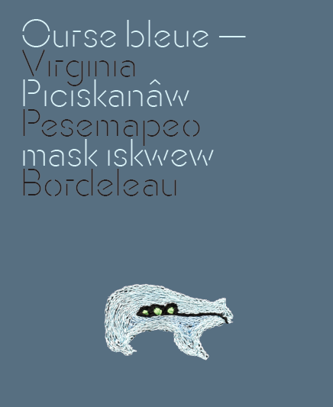
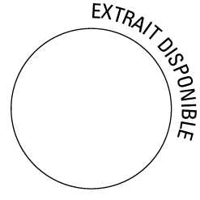
Un livre d’artiste
En librairie et au MA dès le 1er septembre

Ourse bleue – Piciskanâw mask iskwew, coédité par le MA, musée d’art et par les Éditions du Quartz, est la rétrospective des 40 ans de pratique artistique de Virginia Pesemapeo Bordeleau. L’artiste a souhaité faire dialoguer œuvres et poésie – 50 illustrations couleurs et autant de poèmes –, permettant au lecteur une incursion intime dans son univers et sa pratique.

« Virginia est l’une des personnes les plus puissantes que je connaisse. Elle sait le pouvoir des symboles, la force du rire et de la patience du monde. La rétrospective de son œuvre montre, de la façon que les Premiers Peuples le voient, que la Terre a un corps et un esprit féminins empreints de bienveillance. »

— Marie-Andrée Gill

Une exposition
Du 18 au 29 septembre 2020, au MA, Rouyn-Noranda

Le MA, musée d’art contribue à l’essor des arts au Québec, au Canada et dans les Amériques, en incluant l’importante perspective autochtone qui les traverse.

L’inauguration officielle de la rétrospective Ourse bleue – Piciskanâw mask iskwew aura lieu le 18 septembre de 14 h à 19 h.

